Введение

Рабочая программа по туризму составлена на 80 часов, из которых 20 часов теоретических и 60 час практических. Для успешного изучения учебной дисциплины возникла необходимость в составлении разработок по проведению практических работ в аудиториях и практических занятий в парках, скверах, в лесу.
Методические разработки включают в себя материал по темам:
- практические работы:
1.Туристическое снаряжение. Определение состава индивидуального и группового ремонтного набора.
- Питание в туристическом походе;
- Топографическая и спортивная карта;
- Компас. Измерение расстояний.
- Основы гигиены туриста.
- Походная аптечка.
- Условные топографические знаки.
- Подготовка, организация и проведение туристских слетов и соревнований. Программа.
8.Подготовка туристско — краеведческих выставок. Методика проведения краеведческих выставок
9.Разработка маршрутов похода и путешествия. Цель похода.
10.Комплектование группы. Распределение обязанностей в группе. Составление плана похода.
11.Организация похода выходного дня. Составление режима дня туристов в походе. 12.Составление отчетной документации многодневного похода.

- практические занятия
1.Оказание первой доврачебной помощи.
2.Организация и проведение туристических соревнований и слетов.
3.Спортивное ориентирование на местности.
4.Особенности техники и тактики в лыжном походе. Преодоление препятствий на лыжах.
5.Определение способов и средств ориентирования. Ориентирование по карте в зимнее время.
6.Наш край в экспонатах краеведческого музея г. Дзержинска

7.Экскурсия в эколого — биологический центр. Экологические акции.
8.Организация движения группы на маршруте, техника и тактика движения в походе. Туристский строй.
9.Техника преодоления препятствий на маршруте. Движения по дорогам, тропам, по ровной и пересеченной местности.
10.Тестирование общей и специальной физической подготовки туриста.
11.Правила туристических соревнований. Методика судейства.
12.Участие в судействе соревнований по туризму и спортивному ориентированию.

Работа может быть полезна не только для студентов как руководство к проведению практических работ, но и для педагогов дополнительного образования.
Практическая работа

Тема:
Туристическое снаряжение. Определение состава индивидуального и группового ремонтного набора.

Поход невозможно совершить, не имея туристского снаряжения,которое делится на личное, групповое и специальное.
Личное — это все то, что необходимо лично каждому туристу. Групповое — то, без чего нельзя обойтись в походе туристской группе. К специальному снаряжению относятся предметы (личные и групповые, связанные со спецификой того или иного похода (накомарники, веревки, репшнуры). Специальное снаряжение требуется также для выполнения специальных заданий (геологических, археологических, ботанических и т.д.) Необходимость в таком снаряжении возникает при проведении сложных походов.
Общие требования к туристскому снаряжению: безопасность эксплуатации, прочность, минимальный вес и объем, простота в использовании, многофункциональность, комфортность, гигиеничность, эстетичность.
Личное снаряжение необходимо подбирать с учетом вида и сложности похода, климатических условий данной местности.
Примерный перечень личного снаряжения туриста для летнего похода с несколькими ночлежками в полевых условиях:
- рюкзак с полиэтиленовым вкладышем;
- спальный мешок;
- коврик пенополиуретановый;
- пакеты для упаковки личных вещей;
- штормовой костюм;
- шерстяной костюм;
- куртка;
- смена белья;
- рубашка;
- шорты, купальник;
- носки шерстяные — 2 пары;
- носки х/б — 3 пары;
- кепка;
- очки солнцезащитные;
- ботинки туристские;
- кроссовки;
- туалетные принадлежности;
- полотенце;
- КЛМН;
- накидка от дождя;
- индивидуальный рем.набор;
- индивидуальный перевязочный пакет;
- блокнот, ручка, карандаш, линейка.
Примерный перечень основного группового снаряжения:
- палатки со стойками;
- тэнты для палаток;
- аптечка;
- ремнабор;
- костровое хозяйство;
- тент для кухни;
- хозяйственный набор для приготовления пищи;
- топор, пила;
- фонарь электрический;
- фото и видеоаппаратура;
- фляги;
- спички, часы;
- маршрутные документы и карты;
- компасы.
Грамотная укладка рюкзака — важное умение. К спине рюкзак должен прислоняться, а не давить на нее. Необходимо подогнать лямки рюкзака так. Чтобы он сидел удобно. Главное правило при укладке: тяжелое — вниз, мягкое — к спине, объемное наверх, предметы первой необходимости в карманы, мешочки с вещами по углам.
Ремонтный набор:
  - Шило;
  - Нитки суровые;
  - Набор игл, ниток;
  - Ножницы;
  - Пуговицы;
  - Отвертка;
  - Английские булавки;
  - Крючки, кнопки;
  - Тесьма, резинка;
  - Изолента;
  - Проволока;
  - Гвозди;
  - Клей БФ-6.
Опорные понятия: личное туристическое снаряжение; групповое туристическое снаряжение; специальное туристическое снаряжение; предметы индивидуального пользования.
Цель:
Знакомство и навыки пользования туристическим инвентарем, подготовка его к походу.

Инвентарь и оборудование:
палатка, топор, посуда, карты, компаса, спасательные жилеты, веревки, репшнуры, ледорубы, накомарники, фонарики, гамаши, бахилы, спальный мешок, рюкзак, лопата.

Рекомендации к проведению работы:
- Разделить всех студентов на 3 подгруппы. Работа проводится групповая.
- Список снаряжения и ремонтного инвентаря прилагается.
- Во время укладки рюкзака можно применять взаимопроверку групп.

Ход работы:
- Составить список вещей относящихся к:
а) личному,
б) групповому,
в) специальному снаряжению.
- Записать на карточках что и как необходимо подготовить к походу из:
а) обуви;
б)одежды;
в) спальных принадлежностей.
- Из предложенного снаряжения собрать снаряжение к:
а) водному походу;
б) пешему походу;
в) лыжному походу.
- Собрать ремонтный набор для:
а) водного похода;
б) пешего похода;
в) лыжного похода,
разграничив его на групповой и индивидуальный ремнабор
- Уложить рюкзак правильно и на время.
- Сделать вывод.

Практическая работа

Тема:
Питание в туристическом походе.

Систематические занятия туризмом требуют твердого знания правил организации правильного питания на маршруте. Каждый турист должен приобрести знания, а затем и и навыки по организации питания самодеятельной туристской группы, выходящей на маршрут туристского похода или путешествия, разобраться в основах рационального питания.
Задачи туристических походов — это задачи познавательные, воспитательные, спортивные и оздоровительные. Оздоровительный эффект туристского похода в первую очередь зависит от организации рационального сбалансированного питания. Успех в решении остальных задач тоже в значительной степени зависит от совершенства от системы жизнеобеспечения туристской группы, в том числе и питания. Вот почему питание в путешествии входит в курс туриста, как интересов. И не следует перегружать рюкзаки избыточными продуктами. Облегчить их — этому можно научиться.

Опорные понятия: энергетическая ценность питательных веществ, затраты энергии, калорийность, суточный рацион, соотношение жиров белков и углеводов (1:1:4)

Цель:
Произвести расчет продуктов для группы туристов в походе. Составить меню.

Инвентарь: калькулятор, таблицы.

Рекомендации к проведению работы:
- Пользоваться таблицей:
а) химического состава и калорийности основных продуктов питания;
б) суточного рациона на одного человека;
в) химический состав и калорийность блюд, входящих в рацион туристов.
- Необходимо соблюдать в рационе соотношение белков, жиров и углеводов.

Ход работы:
- Выбрать общую калорийность питания в день от 2700 до 4300 ккал на одного туриста.
- Вывести процентное соотношение суточного рациона (завтрак, обед, ужин).
- Рассчитать количество ккал, необходимые на завтрак, обед и ужин.
- Составить меню на один день на одного туриста, пользуясь таблицами.
- Сделать расчет продуктов питания на группу из 6-8 человек для одно-трехдневного похода.
- Сделать вывод.

Практическая работа

Тема:
Топографическая и спортивная карта.

Топографическая подготовка туристов, умение ориентироваться — необходимое условие проведения любого похода. Топография — это наука, которая занимается изучением местности с целью составления ее карт и планов. И план, и карта являются такими способами изображения местности, которые позволяют охватить ее в целом и определить взаимное расположение ее гостей.
Материалы аэрофотосъемки, нашедшие широкое применение при составлении карт, хотя и дают довольно полные представления о местности, но все же полностью не могут заменить карту и план, поскольку нечеткое прочтение деталей местности и рельефа, нередко скрытых растительным покровом и др. объектами, требуют дополнительной полевой обработки.
Условные знаки, используемые при составлении спортивных карт для соревнований по спортивному ориентированию, несколько отличаются от топографических. Главное их назначение — дать дать спортсмену ту информацию о местности, которая ему необходима при выборе пути движения. Это знаки, показывающие проходимость леса, болот, тропинок и т.д. Так для удобства чтения на бегу на спортивной карте, в отличие от топографической, закрашивается не лес, а открытое пространство — поля, луга, поляны в лесу.

Опорные понятия: карты: общегеографические, специальные, масштаб карты: численный, словесный, линейный, координатная сетка, топографические условные знаки, местные предметы, рельеф.

Цель работы:
Научить читать карту, определять масштаб карты и измерять расстояние на карте.

Инвентарь и оборудование:
карты, линейка, курвиметр.

Рекомендации к проведению работы:
- Перед началом работ с картами определить направление на север.
- Определить границы карты.
- Карты и топографические знаки прилагаются.

Ход работы:
- Определить название топографических знаков по изображению на карточках.
- Найти на топографической карте названные знаки.
- Дать определение карты и масштаба карты.
- Перевести масштаб карты в численный, словесный, линейный виды.
- Разработать по карте маршрут движения.
- Измерить расстояние курвиметром.
- Определить протяженность маршрута, используя масштаб карты.
- Сделать выводы.

Практическая работа

Тема:
Компас. Работа с ним. Измерение расстояний.

Компас — это угломерный прибор, который служит для измерения магнитных азимутов на местности. Состоит из корпуса, визирного кольца, магнитной стрелки, лимба и зажима.
Туристы и ориентировщики используют в основном спортивный жидкостной компас, с которым работать легче и удобнее. Стрелка такого компаса помещается в капсуле, наполненной специальной жидкостью, позволяющей стрелке компаса устанавливаться на север в течение нескольких секунд. Лимб спортивного компаса имеет цену дену деления до 2 ⁰. плато имеет измерительную линейку и параллельные линии, облегчающие работу с картой.

Опорные понятия:
Азимут, прямые и обратные засечки. Глазомер.

Цель:
Научить пользованию компасом, построению азимута и определению азимута на заданный предмет.

Инвентарь и оборудование: компасы, карты

Рекомендации по проведению работы:
- Компас надо беречь от ударов, т.к. корпус его достаточно хрупок.
- Опасно для стрелки соседство больших стальных и железных предметов.
- Лучше компас носить на шнурке на шее.

Ход работы:
- Найти стороны света на компасе.
- Сориентировать карту по компасу.
- Построить на карте азимут на заданный предмет.
- Определить азимут.
- Отметить прямые и обратные засечки.
- Нанести на карту маршрут по заданному азимуту с прохождением азимутальных отрезков.
- Измерить расстояние шагами; глазомерным способом; по времени движения.
- Сделать выводы.

Практическое занятие

проводится по такому же плану, но на местности.

Практическая работа

Тема:
Гигиенические основы туриста. Профилактика заболеваний в походе.

При занятии оздоровительными физическими упражнениями решаются воспитательные, образовательные и оздоровительные задачи. Последние включают в себя несколько частных задач: развитие и поддержание двигательных качеств на уровне возрастных и половых нормативов, подготовка к переходу на новый уровень функционирования с повышением умственной и физической работоспособности, восстановление нормального уровня функционирования с повышением умственной и физической работоспособности, восстановление нормального уровня функционирования организма, его отдельных систем и органов при утомлении или пребывании в условиях, затрудняющих нормальную функцию.
В зависимости от интенсивности и объема нагрузки туризм выходного дня может иметь спортивные цели — как средство развивающее различные физические качества и оздоровительные задачи — как средство оздоровительной физической культуры в процессе активного отдыха.
Туристический поход, выполненный в соответствии с указанными гигиеническими требованиями к нормированию нагрузок оказывает выраженное общеразвивающее действие на многие двигательные качества, преимущественно на общую (аэробную) функцию и силовую выносливость, а также восстановительное действие (активный отдых)на профессиональную, а у школьников — на умственную работоспособность.
Развивающий эффект туризма может быть усилен, если сочетать его со спортивными и подвижными играми (во время больших привалов), элементами ориентирования. Умеренная интенсивность физических нагрузок при туризме делает его эффективным и доступным средством тренировки физически слабых людей.
Работа состоит из двух частей: 1. гигиенические требования;
2. расчет норм по протяженности пути и переноске грузов.

Цель: Выяснить, каковы гигиенические требования при занятии туризмом.

Опорные понятия: аэробная нагрузка, активный отдых, интенсивность, заболевания туристов.

Инвентарь и оборудование: термометр, секундомер, часы.

Методические рекомендации:
Цель работы достигается путем ответов на наводящие вопросы. Используется личный опыт студентов.
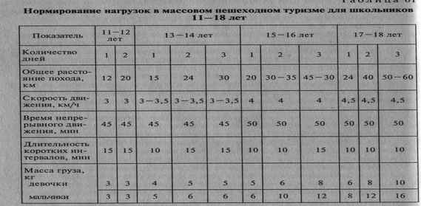

Ход работы:
- Перечислить заболевания, встречающиеся в походах наиболее часто.
- В чем причины этих заболеваний?
- Ответить на вопросы.
Вопросы:
- В каких местах следует проводить поход и делать стоянку?
- Как распределяется время прохождения в пути в течение ходового дня?
- Когда должно заканчиваться движение?
- Как меняется скорость передвижения, время интервалов и расстояние, проходимое в походе лыжником, в отличие от пешего?
- Каких специальных умений снаряжения и экипировки требуют водные походы?
- Какие условия необходимы для участия в многодневном походе?
- Как физическая нагрузка в походе зависит от состояния здоровья участников?
- Могут ли участвовать в многодневном походе лица, отнесенные по состоянию здоровья к специальной медицинской группе?
- В походах каких категорий сложности могут участвовать имеющие подготовительную медицинскую группу и основную?
- Каким образом чередуется нагрузка во время похода?
- Как контролируется функциональное здоровье туриста?
- Какой вес груза одного участника максимальный?
- Закаливающие факторы в походе?
- Какая одежда должна быть у туриста в холодную и жаркую погоду?
- Какова длительность приема воздушных ванн?
- Гигиенические принципы закаливания.
- Какие требования предъявляются к обуви туриста?
- Требования к носкам.
- Какими способами обеззараживают воду в походе?
- Как утолить жажду в походе?
- Какую воду лучше брать с собой для питья?
- Какие гигиенические требования предъявляются к походной одежде?
- Какие условия нужно соблюдать в солнечную и морозную погоду относительно одежды?
- Какие требования нужно соблюдать к инвентарю и туристическому снаряжению?
- В чем заключается профилактика заболеваний и травм в походе?
- Сформировать гигиенические требования к туристическому походу и его участникам.
- Рассчитать интенсивность нагрузки в походе при передвижении по ровной местности и в гору с помощью формулы (К.Данек и З.Теплы, 1976г.)
$\text{Ех=Х}⋅V\left(1+\frac{а}{6}\right)$,
где Х — вес тела и снаряжения в центнерах;
V - скорость ходьбы в км/час;
а — угол подъема в градусах.
6. Сделать выводы.

Практическая работа

Тема: Походная медицинская аптечка. Использование лекарственных растений.

Отправляясь в туристическое путешествие, каждая группа независимо от дальности маршрута должна взять с собой походную аптечку. Ее следует специально упаковать в удобную и надежную тару, которую можно быстро открыть. Желательна (а для водных походов обязательна) герметичность упаковки. В аптечке нужно иметь полный набор медикаментов для помощи при наиболее часто встречающихся в походах видов заболеваний и травм.
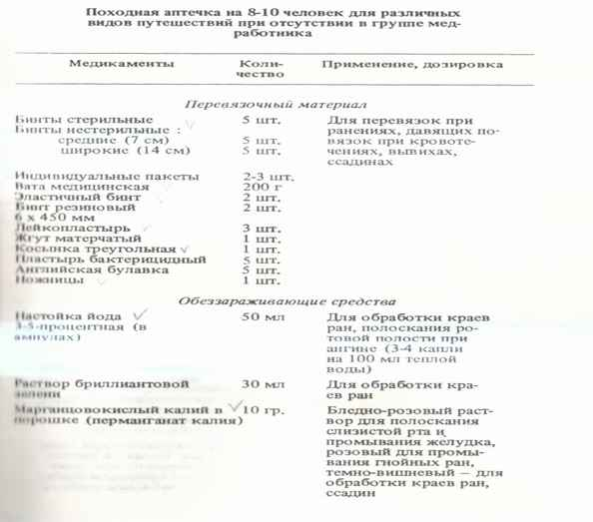

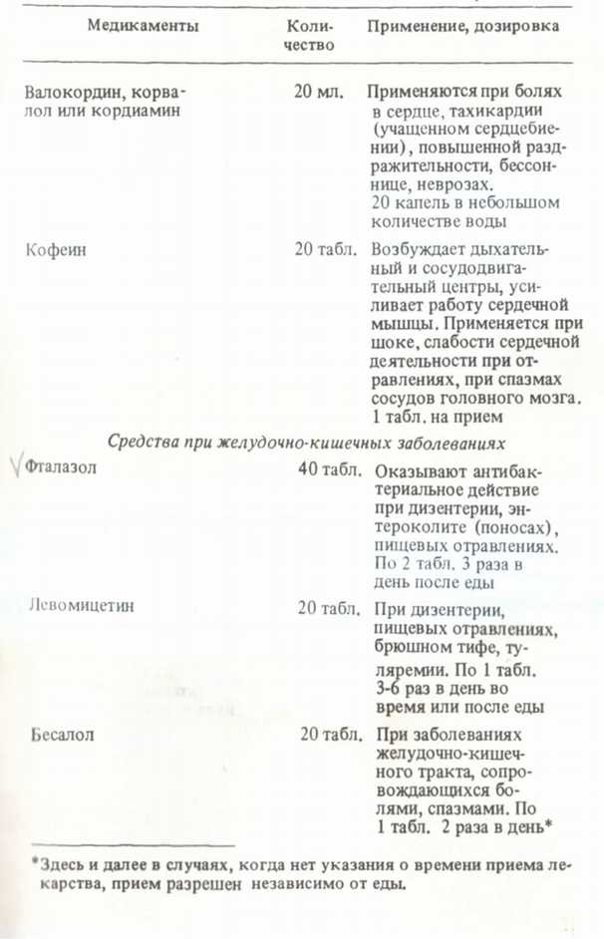

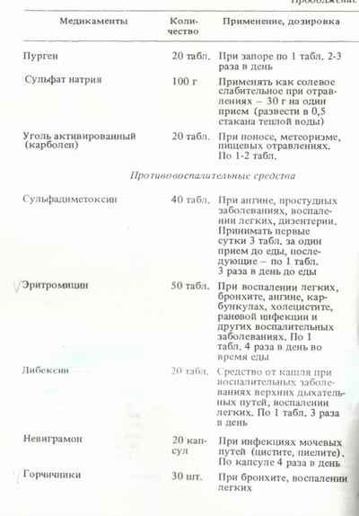
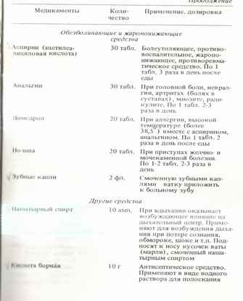
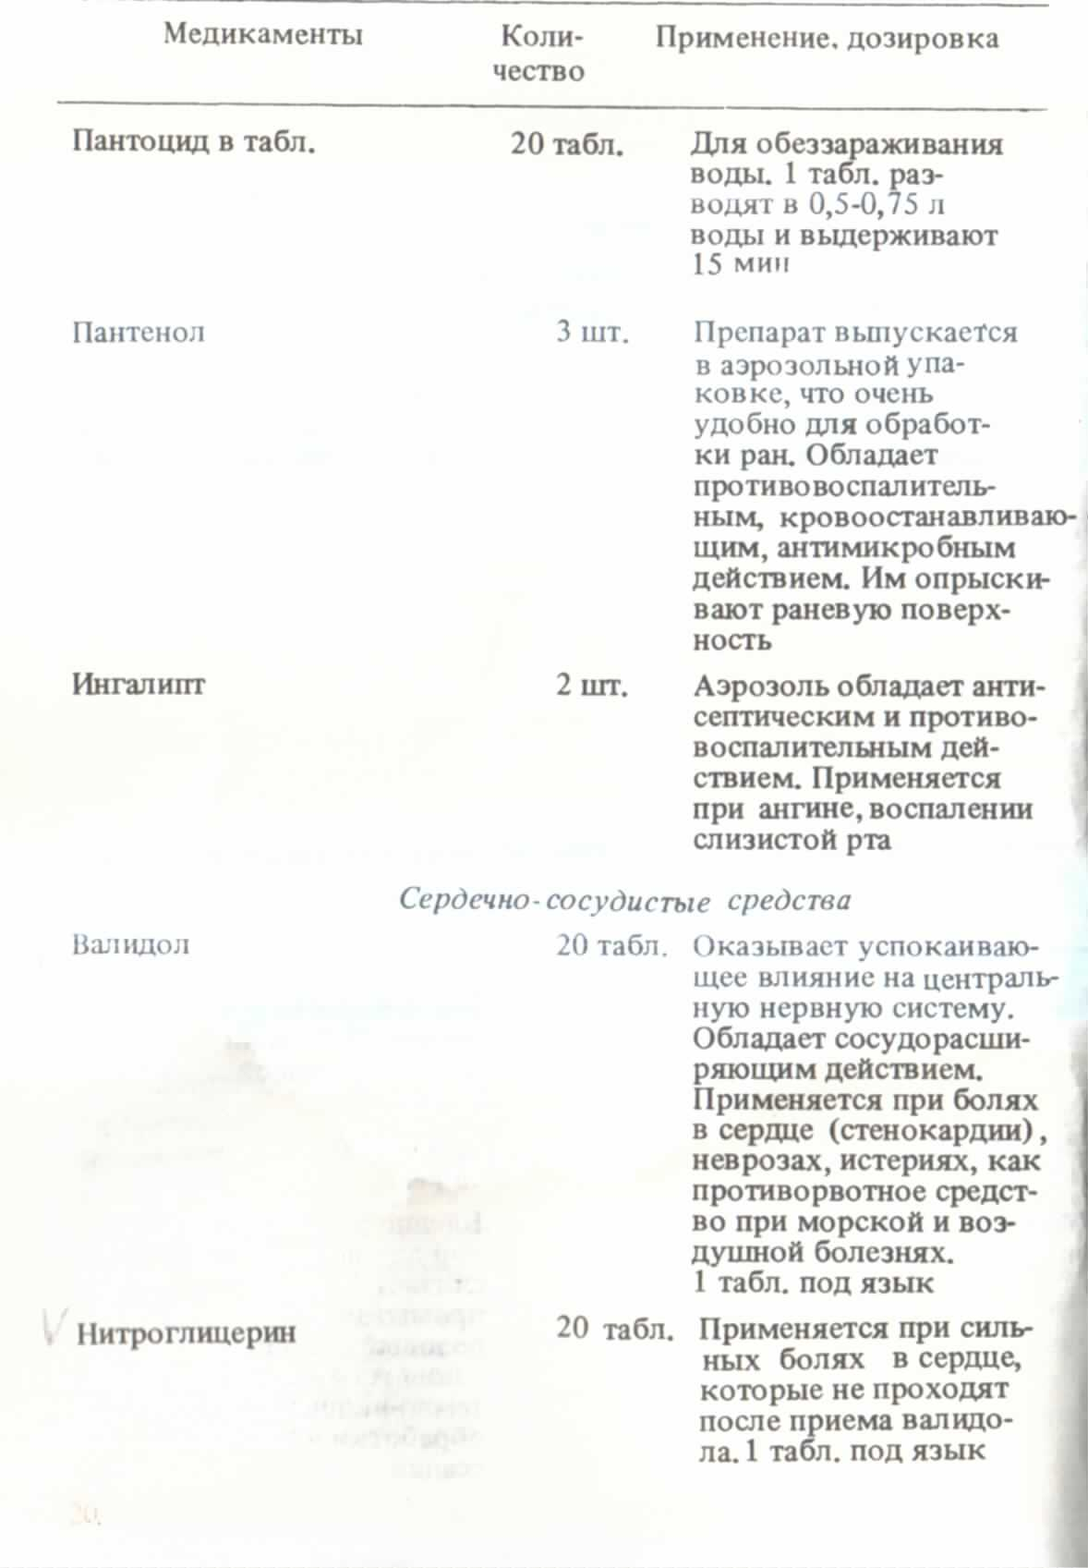
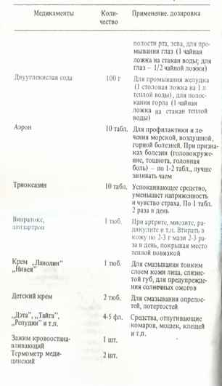
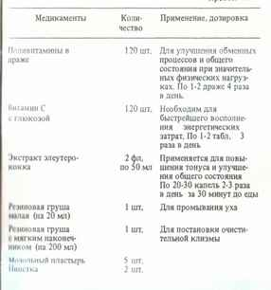

Цель: составить походную аптечку по видам заболеваний и травм; использовать свойства лекарственных растений.

Опорные понятия: переутомление, признаки заболеваний, ядовитые растения.

Инвентарь и оборудование: таблицы, справочник, медикаменты.

Методические рекомендации:
- Пользоваться таблицами, рисунками.
- Аптечка в одном экземпляре представлена на столе преподавателя.
- Аптечку собирать письменно.
- Подводить итоги выполненных заданий коллективно.

Ход работы:
- Выделить группы заболеваний, наиболее часто встречающихся в походе.
- Описать их признаки.
- Пользуясь таблицей, собрать медикаменты к каждой группе заболеваний.
- Пользуясь медицинским справочником туриста выписать лекарственные растения, их свойства и применение.
Лекарственные растения.

Рис. 1 - Лекарственные растения: а — морошка; б — княженика; с — черника; г — костяника.

Рис. 2 — Лекарственные растения: а — душица; б — аир обыкновенный; в — родиола розовая (золотой корень); г — левзея (маралий корень)

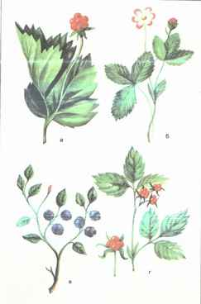
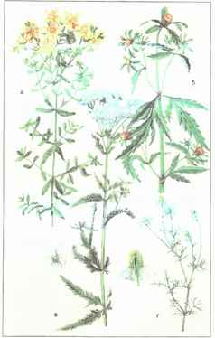

Рис. 3 — Лекарственные растения: а — зверобой; б — череда; в — тысячелистник; г — ромашка аптечная.

Рис. 4 — Лекарственные растения: а — шиповник; б — калина; в — рябина; г — черемуха

Рис. 5 — Лекарственные растения: а — можжевельник; б — боярышник; в — элеуктрококк

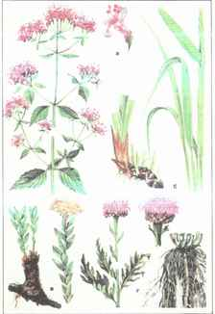
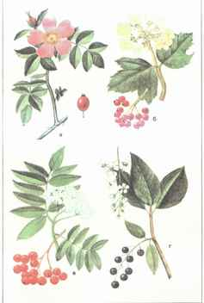
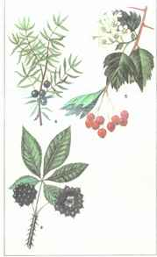

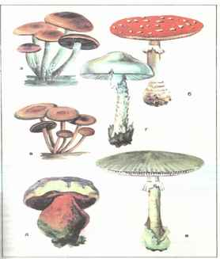
Внимание! Ядовитые растения.

Рис. 6 — Ядовитые грибы: а — ложноопенок коричнево-красный; б — мухомор красный; в — ложноопенок желто-серый; г — мухомор вонючий; д — сатанинский (ложный белый) гриб; е - бледная поганка

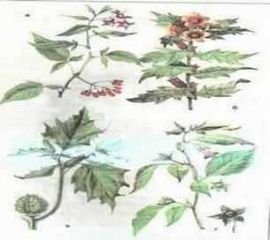

Рис. 8 — Ядовитые растения: а — паслен красный; б — белена черная; в — дурман обыкновенный; г — красавка обыкновенная

- Заменить медикаменты лекарственными растениями в выделенных группах заболеваний и травм.
- Сделать вывод.

Практическое занятие

Первая доврачебная помощь

Опорные понятия: пострадавший, несчастный случай, заболевание; стерильность, медикаменты.

Цель работы: Научить оказывать первую доврачебную помощь при травмах и несчастных случаях.

Инвентарь и оборудование: бинты, жгуты, подручные средства.

Рекомендации:
- Перед походом необходимо собрать сведения об особенностях здоровья участников похода.
- Можно разработать анкету, в которой будут занесены сведения о перенесенных инфекционных заболеваниях, индивидуальной непереносимости лекарственных средств, наличия аллергической реакции на пищу, укусы насекомых.
- При наличии специфического заболевания участник похода должен взять с собой необходимые лекарства.
- Работа осуществляется в группах, при возможности в парах.
- При работе пользоваться рисунками, собственным опытом.
- Записывать основные пункты оказания помощи в карточки по каждому несчастному случаю.
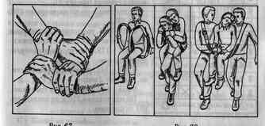
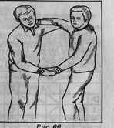

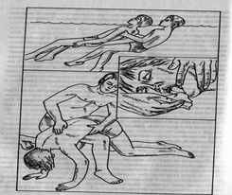

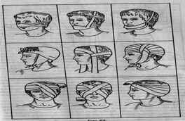
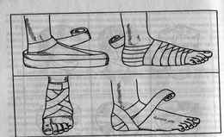

Ход работы:
- Провести искусственное дыхание.
- Наложить повязки на глаза, нос, голову, стопу.
- Описать признаки и оказать помощь при порезах, ушибах, растяжении связок, мозолях.
- Описать признаки и оказать помощь при ожогах, солнечном и тепловом ударе,поражении молнией, желудочно-кишечном отравлении.
- Оказать помощь утопающему, при укусах и ужалении насекомых, при кровотечении.
- Транспортировать пострадавшего указанными способами.
- Сделать выводы.

Практическое занятие

Тема:
Организация и проведение туристических слетов и соревнований

Самодеятельный туризм получил в нашей стране широкое развитие и стал поистине социальным явлением. Путешествия по родному краю, туристы знакомятся с местами боевой славы, с историческими и культурными памятниками, природными богатствами страны. Велики возможности самодеятельного туризма и в воспитании молодежи, и в физическом развитии. В то же время это – прекрасный способ активного отдыха, проверки себя в трудных условиях. Одной из самых действенных форм агитации и пропаганды туризма, приобщение широких масс к туристическим мероприятиям являются туристские слеты и соревнования.
Туристские слеты и соревнования стали настоящими праздниками для любителей путешествий. Они позволяют проверить готовность туристов к будущим походам, опробовать снаряжение, познакомиться с новыми технико-тактическими приемами, что способствует повышению безопасности походов. Происходит широкий обмен опытом туристической организационной работы.

Цель:
Ознакомить с правилами организации и проведения туристического слета.

Опорные понятия:
Положение о соревнованиях; программа слета; контрольный пункт; контрольно-туристский маршрут; компостер.

Инвентарь, оборудование:
Таблицы, палатки, веревки, спички.

Рекомендации к проведению:
- Работа проводится в группах.
- На групповое выполнение задания дается время, а затем каждая группа демонстрирует готовый вариант.
- За грубые ошибки начисляются штрафные баллы.

Методика выполнения задания (ход работы):
- Составить положение о слете, раскрывая разделы:
а) цели и задачи;
б) время и место проведения;
в) руководство подготовкой и проведением;
г) участники;
д) Программа;
е) финансирование;
ж) порядок и сроки подачи заявок;
з) требуемая документация;
и) условия приема участников;
к) определение результатов;
л) награждение победителей.
- Согласно плану организационных мероприятий (рис. ) организовать службы:
а) комплектование судейской бригады;
б) подготовка дистанции КТМ;
в) подготовка дистанции ориентирования;
г) подготовка дистанции туристской полосы препятствий;
е) организация награждения.
- Выполнить специальные задания:
а) установить палатку;
б) уложить 4 формы костра: колодец, таежный, пионерский, звезда;
в) выполнить туристические узлы: проводник, восьмерка, простой, прямой, схватывающий, булинь.
- Сделать вывод.

Практическая работа

Тема: Условные топографические знаки.

Топографическая подготовка туристов, умение ориентироваться — необходимые условия проведения любого похода. На карте нанесено много названий, напечатанных обычными словами, там есть цифры, линии и множество значков разных цветов, размеров и форм — это топографические условные знаки, которыми обозначены на карте местные предметы. Специальные условные знаки придуманы таким образом, чтобы они были похожи на сами местные предметы, а по размерам соответствовали им в масштабе карты.
Все топографические условные знаки подразделяются на 4 вида:
линейные, фигурные, площадные и пояснительные. Почти все линейные и фигурные знаки являются внемасштабными, а площадные, как правило, точно соответствуют размерам местных предметов.
Знаки легче изучать и запоминать, деля их по группам:
1. Дороги и дорожные сооружения
2. Населенные пункты, строения
3. Гидросеть
4. Растительность
5. Рельеф
6. Пояснительные и специальные туристские знаки.
Условные знаки, используемые при составлении спортивных карт для соревнований по спортивному ориентированию, несколько отличаются от топографических.

Цель: Уметь определять знаки по изображению и знать их название.

Опорные понятия: знаки растительности, водные, дорожные, местные знаки, знаки карт по спортивному ориентированию.

Инвентарь и оборудование: карточки условных топографических знаков и знаков спортивных карт.

Методические рекомендации:
1. При рассмотрении карточек обращать внимание на цвет, размер и форму знака.
2. Сопоставлять изображение условного знака с похожими предметами на местности.

Ход занятия:
1. По изображению написать название 6 условных топографических знаков.
2. По названию 6 условных топографических знаков изобразить их графически.
3. Написать названия остальных показанных условных знаков с их отношением к масштабным, внемасштабным, линейным или пояснительным знакам.
4. Сделать вывод.

Практическое занятие

Тема: Спортивное ориентирование на местности.

Как правило, в программу туристских слетов и соревнований включают соревнования по ориентированию — лучшее средство обучения и проверки навыков ориентирования на местности. В соответствии с правилами соревнования по спортивному ориентированию подразделяются на следующие виды:
ориентирование в заданном направлении;
ориентирование на маркированной трассе;
ориентирование по выбору.
Ориентирование по выбору — наиболее приемлемый вид ориентирования для большого количества участников с разным уровнем подготовки.
Ориентирование по выбору дает участникам большую свободу действий, они сами планируют себе дистанцию по своим силам. Такие соревнования обычно занимают мало времени и в них облегчен подсчет результатов. Суть соревнования по ориентированию — найти призмы (контрольные пункты) на дистанции и отметить их на карточке. Все контрольные пункты имеют одинаковую оценку, а результат участника определяется количеством взятых КП.

Занятие проводится на местности по правилам спортивного ориентирования. Тема изучается на 2-х занятиях: 1. Ориентирование на местности; 2. Определение азимута и движение по азимуту.

Цель: Уметь читать карту, пользоваться компасом, находить контрольные пункты и отмечаться на них.

Опорные понятия: карта, масштаб карты, компас, призма, чип, контрольное время.

Инвентарь и оборудование: карты, компасы, карточки участника, компостеры, чипы, призмы.

Методические рекомендации:

1.Отметить в карточках контрольные пункты своего маршрута.
2. Стартовать в группах по 3 человека.
3. Вести наблюдение за местностью.
4. Периодически останавливаться на дистанции и ориентировать карту на местность.
5. Не пересекать границы карты.
6. Не превышать контрольное время.

Ход занятия:

1. Зарегистрироваться, т.е. заполнить индивидуальную карточку участника.
2. Взять карту, сличить ее с местностью.
3. Выписать контрольные пункты, которые необходимо найти по заданному маршруту.
4. Взять азимут на 1-ый КП и следовать по азимуту.
5. Отыскав 1-ый КП нужно снова взять азимут на следующий КП и т. д.
6. Взяв все КП маршрута, необходимо бежать на финиш.
7.Вычислить свой результат.

Практическая работа

Тема: Подготовка, организация и проведение туристских слетов и соревнований. Программа.

Туристические слеты и соревнования — одна из важных форм подготовки и проверки готовности туристских групп к совершению безаварийного туристского похода, а также формой обмена опытом работы и пропаганды всего нового, появившегося в туризме за последнее время. Содержанием слетов помимо спортивно — туристских соревнований, проводимых в виде туристского многоборья с выраженной спортивной направленностью, является обмен опытом работы в форме конкурсов. В конкурсную программу слета входят конкурсы:
туристских навыков (лагерей), краеведов, фотографий, художественной самодеятельности и туристской песни, стенгазет, туристских самоделок, «Выживание в природной среде», «Туристические узлы».
Туристские соревнования учащихся отличаются от соревнований взрослых, так как в них учитывают возрастные особенности и небольшой туристский опыт участников.

Цель: Иметь представление о программе, организации и проведении туристских слетов.

Опорные понятия: конкурсная программа, турмногоборье, бивак, спортивный туризм, технические этапы.

Инвентарь и оборудование: ноутбук, телевизор или интерактивная доска, веревки, страховочная система, карабины,жумар, палатка, рюкзак, иммитация дров.

Методические рекомендации

1. Пользоваться данными презентации.
2. Работа проводится в группах.
3. На групповое выполнение задания дается время, а затем каждая группа демонстрирует готовый вариант.
4. За грубые ошибки начисляются штрафные баллы.

Ход занятия:

1. Презентация темы занятия.
2. Показ преподавателя и практическое выполнение заданий студентами одного из конкурсов туристского слета «Туристические узлы».
3. Объяснение,показ и демонстрация пользования страховочной системой на технических этапах спортивных соревнований по туризму на туристских слетах.
4.Организация работы в группах.
5.Выполнение заданий по группам:
а). Составить Положение о проведении туристского слета;
б). Показать туристические узлы, изученные на уроках, и рассказать о их назначении;
в). Установить и собрать палатку;
г). Уложить 5 видов костров;
д).Собрать рюкзак в поход;
е). Сформировать судейскую коллегию.
6. Каждая группа демонстрирует выполнение своего задания.
7. Обсуждение ошибок.
8. Вывод по работе.

Практическое занятие

Тема: Особенности техники и тактики в лыжном походе. Преодоление препятствий на лыжах.

Режим в лыжном походе зависит от продолжительности светового дня. На маршрут следует выходить утром, а прекращать движение с наступлением сумерек. Необходимо устраивать 15-ти минутные привалы. При движении группа не должна сильно растягиваться. Интервал между идущими 2 — 3 м. Темп движения должен быть ровный, определяемый по самому слабому лыжнику. При движении по снежной целине темп группы определяется скоростью тропления лыжни. Не всегда можно идти напрямик( под снегом могут оказаться болота и водоемы ). Легче идти по менее глубокому снегу, по просекам, редколесью.
Порядок движения на спуске должен обеспечить безопасность и учитывать возможности каждого участника. Во избежание столкновений на спусках интервал значительно увеличивается.
На крутых спусках и подъемах спускаться надо зигзагом. Встречающиеся на пути препятствия лучше обойти, но при необходимости их преодолевают боком, поставив лыжи параллельно препятствию.

Цель: Научить преодолевать препятствия, встречающиеся в походе.

Опорные понятия: тропление лыжни, преодоление завалов, подъем серпантином, спуск в средней стойке, один на этапе, повороты, торможения, правильное падение.

Инвентарь и оборудование: Лыжи, лыжные палки, специальная ветро и влагонепроницаемая одежда и обувь.

Методические рекомендации:
1.Порядок движения группы «цепочкой»
2.Тропильщики меняются каждые 5-10 минут.
3.Слабых участников группы освобождают от тропления лыжни.
4.Темп во время выполнения задания спокойный ( нельзя допускать перегрева участников )

Ход занятия:
1. Группа прибывает на место занятия совместно с руководителями, предварительно одетыми для лыжного похода и имея лыжный инвентарь.
2. Проводится инструктаж по технике безопасности на лыжне и поведению в лесу.
3. Руководитель указывает направление движения группы на заданный видимый ориентир.
4. Студенты идут по целине и тропят лыжню поочередно. Первый, отработавший тропление, отходит вправо, пропускает всю группу и встает последним. Дальше работает второй и т. д.
5.Отработка следующего технического действия — подъем «серпантином».
Подъем разбит на несколько участков — от одного дерева до другого. Каждый отрезок проходит один студент. Закончив прохождение участка он дает команду «участок свободен», после которой следующий участник может начинать движение. На следующем участке то же самое и т. д. Главное условие — на отрезке (этапе) находится только один участник. В противном случае — это грубая ошибка.
6. Выполнив подъем вся группа следует на 3-й этап: преодоление завалов. Небольшую канаву, поваленные деревья или перевал перешагивают боком, поставив лыжи параллельно, опираясь на лыжные палки.
7. Следующий этап — крутой и продолжительный спуск, желательно с поворотом; затем подъем в гору «елочкой».
8. Подведение итогов занятия и обсуждение ошибок.
9. Организованный уход в ДПК.

Практическое занятие

Тема: Определение способов и средств ориентирования. Ориентирование по карте в зимнее время.

Как правило, в программу туристских слетов и соревнований включают соревнования по ориентированию — лучшее средство обучения и проверки навыков ориентирования на местности. В соответствии с правилами соревнований по спортивному ориентированию соревнования подразделяются на следующие виды: ориентирование в заданном направлении, ориентирование на маркированной трассе, ориентирование по выбору. При проведении соревнований школьников и новичков предлагается следующая система: все контрольные пункты имеют одинаковую оценку — по одному очку, а результат участника определяется количеством взятых КП.
На туристических слетах проводятся также соревнования, состоящие из различных заданий или упражнений по ориентированию и топографии; такие как «Движение по легенде», «Азимутальный маршрут», «Движение по обозначенному маршруту».

Цель: Научить ориентироваться по карте и находить КП.

Опорные понятия: Карта, контрольный пункт, призма, время старта и финиша, контрольное время.
Инвентарь и оборудование: Лыжный инвентарь и одежда, карты, часы.

Методические рекомендации:

1. Необходимо выполнять условия в зависимости от вида ориентирования ( находить КП по порядку, т.е.в заданном направлении ).
2. Объяснить студентам, где они находятся; найти на карте место старта и финиша.
3. Обратить внимание студентов на такое качество как наблюдательность, что из себя представляют призмы.
4. Старт групповой и финиш тоже проводится по последнему.
5. Занятие проводится в форме учебных соревнований на время.
6. КП устанавливаются вблизи каких-либо объектов или на пересечении троп и дорожек.

Ход занятия:

1. Старт дается по 3 человека. Студенты выстраиваются тройками. Каждой тройке выдается карта и в течении 1 минуты они изучают карту. Преподаватели дают пояснения.
2. Объясняется порядок прохождения дистанции.
3. Студенты стартуют через 2 минуты.
4. Кроме нахождения контрольных пунктов необходимо разгадать зашифрованное в призмах словосочетание.
5. На финише после разгадывания словосочетания засекается время прохождения дистанции.
6. Вычислить свой результат.

Практическое занятие

Тема : Наш край в экспонатах краеведческого музея г. Дзержинска

Экскурсия в краеведческий музей призвана расширить знания студентов о малой родине, воспитывать чувство гордости за историческое прошлое и настоящее нашего края. Для изучения выбраны исторические, религиозные достопримечательности Нижегородской области и в частности г.Дзержинска.
Изучение истории малой родины, создание условий для научной деятельности дает посещение краеведческого музея.
На основе представлений о работе музея студенты приобщаются к знаниям о создании тематических экскурсий.
Посещение музея также способствует подготовке общественного актива организаторов краеведения для школы, оздоровительного лагеря.
Краеведение изучается с определенных позиций: легенды - работа с научной литературой — научно - исследовательская деятельность студентов ( участие в различных конкурсах по краеведению ) - посещение изучаемых объектов.
Туристические путешествия тесно связаны с тематикой краеведческой работы. Выбор объектов для краеведческого изучения определяется известностью и значимостью в рамках Нижегородской области.

Целью экскурсии является формирование активной жизненной позиции студентов, формирование чувства гордости за историческое прошлое и настоящее Нижегородского края и Чернореченской земли.

Опорные понятия: музейный экспонат, легенда, сказание, объект, Черноречье.

Методические рекомендации:

1. Вход в музей по билетам
2. Внимательно слушать экскурсовода
3. Экскурсия по музею организованная
4. Самостоятельно посмотреть экспонаты, объекты и продукцию промышленности, а также быт и ремесла Чернореченского края можно только после общей экскурсии.
5. Выразить благодарность работникам музея и сделать запись в книге пожеланий.

Ход экскурсии:

1. Во время экскурсии делать пометки у себя в тетрадях для дальнейшего обсуждения практического занятия.
2. Определиться с материалом выставки, которую студент мог бы организовать в колледже, исходя из его собственных интересов и предпочтений.
3. Подвести итог экскурсии и сделать выводы.
4. Подготовить интерактивное турне по Дзержинску по следующим направлениям:
географическое расположение, история, промышленность, транспортные развязки, культура, образование, здравохранение, спорт, достопримечательности, известные люди.

Практическая работа

Тема : Подготовка туристско — краеведческих выставок. Методика проведения краеведческих выставок

Подготовка к выставке должна способствовать повышению уровня самодеятельного развития, созданию и расширению кружков, клубов и других объединений. На выставке могут быть представлены различные экспонаты как исторические, фотографические и натуральные в виде предметов, так и работы отдельных авторов, коллективные работы, коллекции кружков, клубов, студий.
Выставка — это организованное педагогическое мероприятие, способствующее решению целого ряда педагогических задач.
Выставки могут быть: рекламные, тематические, конкурсные, итоговые, учебные, персональные. Проведению выставок предшествует большая организационная работа.

Цель: ознакомить с этапами подготовки выставок и методикой их проведения.

Опорные понятия: экспонат, творческие работы, сопутствующие материалы.

Инвентарь и оборудование: бумага, крючки, скотч, рамки, стенды, фотографии, схемы

Методические рекомендации или условия проведения:

1.Тема выставки должна быть интересна детям.
2.Учитывается творческий подход к заданию.
3.При выборе темы выставки необходимо учитывать календарный и учебный период, задачи детского объединения и т. д.
4.Выставка должна иметь название.
5.Необходимо создать ситуацию успеха у детей путем проведения торжественного награждения.

Методика выполнения задания:

1.Разработать этапы организации и проведения выставки.
2.Выбрать место и время проведения выставки.
3.Составить тематический план выставки.
4.Осуществить подбор выставочных экспонатов.
5.Определить композиционный центр.
6.Разработать мероприятия открытия и закрытия выставки.
7.Описать организацию экскурсии и дежурства детей на выставке.
8.Провести этап последействия: подведение общих итогов и определение перспектив на будущее.
9. Сделать выводы по занятию.

Практическое занятие

Тема: Экскурсия в эколого — биологический центр. Экологические акции.

Вряд ли найдешь человека, который бы отказался в конце рабочей или учебной недели побывать на природе, в лесу. Туристы напрямую контактируют с природой, часто не задумываясь над тем, что этот контакт не проходит безболезненно для природы. Из — за отсутствия у некоторых путешественников должных знаний, воспитания, чувства ответственности нередко загрязняются туристские маршруты, разрушаются памятники природы, возникают пожары в лесных массивах. Дерево — это живой организм, который рождается, живет, дышит, питается, размножается, растет и умирает. Природа — это наше общее достояние. Природа способствует нашему оздоровлению, дарит грибы, ягоды, обеспечивает сырьем промышленность, является основой сельского, лесного, рыбного хозяйства. От шума туристов животные уходят в отдаленные районы. Можно привлекать студентов к оказанию помощи животным в тяжелое зимнее время — приучить заготовлять веточный корм, оставлять на привалах прикорм для птиц. Занесенные в Красную книгу виды животных и растений подлежат особой охране на всей территории страны.

Цель: Знакомство студентов с животными, встречающимися в нашем крае. Оказание благотворительной помощи животным эколого-биологического центра.

Опорные понятия: птицы, пресмыкающиеся, грызуны, экзотические животные.

В качестве оборудования для выполнения практического занятия студенты приносят с собой хлеб, семечки, крупы для того, чтобы подкормить животных центра.

Методические рекомендации:

1.Проявлять уважение к работникам центра.
2.Выражать свои эмоции спокойно.
3.Можно фотографировать животных.
4.Нельзя просовывать руки в клетки.
5.Без разрешения работников центра животных не кормить.

Ход занятия:

1.Студенты прослушивают информацию об обитателях центра, об их распорядке дня, времени кормления, об особенностях и привычках каждого животного, о содержании их на государственные средства и средства частных пожертвований.
2.Студенты переходят в зал, где находятся наши братья меньшие, общаются с ними, задают вопросы экскурсоводу.
3.Студентам дается время на фотосессию и разрешение на подкармливание птиц, грызунов и других обитателей центра.
4.Посещается экскурсия - выставка по творческим работам детей, занимающихся в эколого — биологическом центре. Экспонаты выставки созданы из подручного и природного материала.
5.Подводится итог занятия и студенты делают выводы.

Практическое занятие

Тема: Организация движения группы на маршруте, техника и тактика движения в походе. Туристский строй.

Техника туризма-это правила и приемы движения и преодоления естественных препятствий, встречающихся на маршруте. Правильная организация движения группы обеспечивает ритмичность работы организма, дозировку физических нагрузок, четкость в действиях группы. Прохождение маршрута определяется рельефом местности, наличием и характером сложных участков, присутствием ослабленных участников. При прохождении маршрута учитываются нормы переходов с грузом.
Самое удобное движение группы цепочкой — колонной по одному. Строй группы является показателем ее организованности. Порядок построения колонны: впереди в пределах видимости дежурный проводник и командир. За ними идут девушки, затем юноши. Темп задают девушки. Лишние разговоры в строю желательно исключить. В конце колонны идет замыкающий — наиболее опытный и сильный участник, задача которого не допускать разрыва группы. Руководитель определяет свое место в зависимости от ситуации. При подходе к препятствию группа останавливается, руководитель оценивает препятствие и дает команду на обход или прохождение. Самое удобное время для передвижения — первая половина дня. Полуденную жару лучше переждать на обеденном привале. !% минутные привалы устраиваются через каждые 45 минут. Время движения зависит от физического состояния участников похода. Шаг туриста должен быть спокойным, свободным, естественным, тело слегка наклонено вперед, чтобы уравновесить вес рюкзака.

Цель: научить правилам движения группы на маршруте.

Опорные понятия: колонна, направляющий, замыкающий.

Оборудование и инвентарь: площадка с препятствиями

Методические рекомендации:

1.За ошибки в прохождении начисляются штрафные баллы
2.Следить за соблюдением правил безопасного прохождения маршрута
3.Препятствия преодолеваются поочередно каждым участником команды.

Ход работы:

1.Проработать правила движения в походе.
2.Разделить группу на 3 подгруппы.
3.Распределить обязанности направляющего, замыкающего и командира в каждой подгруппе.
4.Выполнение задания по прохождению различных участков на территории колледжа согласно изученным правилам каждой из подгрупп.
5.Отработка техники и тактики движения подгрупп на полосе препятствий.
6.Определение подгруппы победителей по слаженному прохождению и наименьшему количеству штрафных баллов.
7.Сделать выводы по работе.

Практическое занятие

Тема: Техника преодоления препятствий на маршруте. Движения по дорогам, тропам, по ровной и пересеченной местности.

Формально показателями сложности походов являются их продолжительность и протяженность. Но количество дней и километров без учета набора естественных препятствий на маршруте не раскрывает полностью спортивные свойства маршрута. Один км по нахоженной чистой тропе вовсе не равен одному км по песку, грязи, камням или густым зарослям. Все естественные препятствия делятся на 5 основных групп: препятствия, связанные с рельефом; с гидросетью, с растительностью, с наличием или отсутствием дорог, с метеоусловиями.
На улицах города, по дорогам можно идти парами, чтобы группа не очень растягивалась, но каждый должен точно знать свое место в колонне.
Соединяясь в комплексы естественные препятствия требуют для их преодоления высокой технической, физической и моральной готовности. Многие из них требуют проявления выносливости и техничности прохождения. Опорная поверхность для пеших туристов характеризуется ровностью, прочностью и упругостью покрова. Преодоление препятствий требует мобилизации сил группы, организованности, взаимопомощи. При движении по лесу нужно использовать попутные проселочные дороги, просеки, тропы, поляны. При движении через густой подлесок следует придерживать ветки. Поваленные деревья лучше обойти или перешагнуть. Подъем в гору — молча. Ждать товарищей, помогать друг другу. На затяжном подъеме лучше идти наискось.
Если нет возможности избежать движения по шоссе, идти цепочкой по левой стороне навстречу транспорту. Сильно заболоченные участки следует обходить.

Цель: Овладение техникой преодоления препятствий при движении по дорогам, тропам, по ровной и пересеченной местности.

Опорные понятия: тропа, грунтовая дорога, проселочная дорога, шоссе, залесок, чащобы, завалы, болота, подъем «серпантином»

Оборудование и инвентарь: свисток, лыжные палки.

Методические указания:

1.Для защиты от веток и сучков лучше двигаться в штормовке или куртке.
2.Соблюдать интервал 3 — 5 метров.
3.Идущим впереди предупреждать голосом об опасных местах.
4.При подъеме ногу ставить на всю подошву.

Ход занятия:

1.Занятие чаще всего проводится совмещенно с занятием по ориентированию на местности.
2.Маршрут движения объявлен предварительно.
3.Два преподавателя идут в начале и конце колонны.
2.К месту ориентирования группа движется по различным участкам пути: по шоссе, мосту, грунтовой дороге, тропам с подъемами,
3.Преподаватели оценивают время в пути, слаженность движения и оказание взаимопомощи в дороге.

Практическая работа

Тема: Разработка маршрутов похода и путешествия. Цель похода.

Разработка маршрута — это тот случай, когда можно и маршрут интересный подготовить и участников чему-то научить. Ведь полезная работа вокруг большого дела — лучший воспитатель и учитель. Можно воспользоваться и готовым маршрутом, отыскав что-то интересное в туристическом справочнике или распросив бывалых туристов. Тогда лишимся главного — создания коллектива, его воспитания вокруг интересного дела, воспитания самостоятельности, чувства ответственности за порученное дело. Маршрут разрабатывает вся группа. План разработки следующий:
зачем идем? (тема и цель похода);
куда идем?;
с кем идем? (в поход пойдут те, кто его готовил. Значит хотите в поход — давайте его готовить.)
на какой срок?
когда?
примерная стоимость.
Каждый участник должен знать особенности местности, климата,истории той местности, по которой будет проложен маршрут. Полезно будет изучить отчеты тех групп, которые ранее проходили этот маршрут. Запросы в местную СЭС дадут информацию о закрытых по тем или иным причинам участках местности, о зараженных источниках воды. Местные управления лесного хозяйства Заповедников и Заказников сообщат о закрытых районах, о рекомендациях по прохождению лесных массивов.

Цель работы: формирование профессионально значимых навыков и умений

Опорные понятия: маршрут, памятники, достопримечательности, нитка маршрута, начало и конец маршрута, справочник туриста.

Оборудование и инвентарь: тетрадь, ручка, карандаши, фломастеры, маркеры, альбомные листы, телефоны с интернетом, флешки, картографический материал, отчеты по походам.

Методические указания:

1.Разрешается и приветствуется пользоваться интернетом.
2.Использовать собственный опыт наблюдений в разработке маршрута.
3.Работа носит творческий характер.

Ход работы:

1.Собрать сведения о возможном районе похода.
2.Сформулировать цель похода.
3.Разработать маршрут по городу Дзержинску согласно с поставленной целью.
4.В маршруте указать промежуточные остановки (где, почему)
5.Разработать маршрут путешествия по области или России с остановками в наиболее интересных местах.
6.Оформить в тетради схему вашего маршрута или электронный вариант маршрута.

Практическая работа

Тема: Комплектование группы. Распределение обязанностей в группе. Составление плана похода.

Прохождение маршрута — обязательное условие туристского похода. Замыслив именно поход, мы тем самым идем на трудное дело, и одно только наше намерение еще не гарантия, что задуманный поход не окажется попыткой с негодными средствами. Надо дать себе ответ: способны ли мы пройти его и не любой ценой, а с пользой для себя. Поэтому маршрут надо предварительно «примерить» к себе, выяснить, подходим ли мы друг другу, способны ли мы его осилить?
Субъективные параметры покажут нашу готовность и уровень туристской подготовки, который состоит из технической, физической и моральной готовности каждого члена и группы в целом. И в этом походе надо учитывать не средний уровень подготовки, а равняться на самого слабого участника, которого включили в группу. В процессе подготовки похода определяется состав группы. Как правило, в учебно — тренировочный поход идут все имеющие возможность и желание. Включать в состав группы участника, конфликтующего со всей группой, опасно. После того, как состав группы определен, производится распределение обязанностей между всеми участниками похода. Каждый член группы должен принимать участие в подготовке похода, даже выполняя разовые несложные поручения. Руководителю стоит поговорить персонально с каждым, что и как он должен сделать в процессе подготовки похода. После этого составляется конкретный план подготовки похода, где указываются все мероприятия, конкретные сроки исполнения, ответственные за выполнение.
Этапы подготовки к походу: определение цели, подбор группы, распределение обязанностей, определение района похода, сбор сведений о районе, разработка маршрута, составление календарного плана, составление сметы, подбор личного и группового снаряжения, организация питания, документация похода, подведение итогов.
Обязанности в походе: командир, комиссар, Завхоз по питанию, по снаряжению, санитар, костровой, рем-мастер, шеф-повар, фотограф, секретарь, замыкающий.

Цель: Сформировать навыки подготовки к походу

Опорные понятия: группа, коллектив, план, обязанности, программа похода

Оборудование и инвентарь: карты, бумага, карандаши, маркеры

Методические указания:

1.Работа в подгруппах совместная.
2.При работе учитывать мнение всех членов подгруппы.
3.Все решения записать и представить в документальном виде.

Ход работы:
1.Группа делится на 3 подгруппы
2.Каждая подгруппа получает задание из темы занятия
3.Совместная работа по комплектованию группы
распределению обязанностей в группе
составлению плана похода
4.Обсуждение и принятие конечного варианта подготовки к походу.
5.Каждый описывает обязанности в походе, которые студент хотел бы выполнять.
6.Сделать выводы.

Практическая работа

Тема: Организация похода выходного дня. Составление режима дня туристов в походе.
Начинается туристская работа с однодневных походов. Собственно, это даже не походы, а туристские прогулки в природу, цель которых — заинтересовать человека в познании своего края, вовлечь в туризм. Проведение даже короткого однодневного похода потребует определенной подготовки. Инициативная группа поручает собрать сведения о районе похода, изучить справочную литературу, вычертить схему маршрута. Еще надо узнать стоимость проезда и собрать деньги, составить список идущих в поход. Т.о. в подготовку включается большое количество людей, которые получают возможность проявить свои способности. Накануне похода руководитель вместе с участниками определяет, что надо взять с собой, назначает время сбора.
Темы однодневных походов могут быть различными: знакомство с природой родного края, с памятниками истории, архитектуры и культуры. Поход можно совместить с заранее заказанной экскурсией или провести на маршруте несложные краеведческие наблюдения, определение съедобных и лекарственных растений, наблюдения за сезонными наблюдениями в природе, поведением птиц и насекомых. На привале можно организовать различные игры, конкурсы, соревнования.
После похода руководитель обсуждает его итоги, намечает планы на будущее, выслушивает предложения самих участников. Грамотно организованный поход расширяет кругозор, способствует сплочению коллектива, позволяет участникам проявить инициативу и самостоятельность, приобрести полезные навыки.

Цель: Знакомство с порядком и правилами организации и проведения похода.

Опорные понятия: режим, организация, этапы, «зеленка».

Оборудование и инвентарь: туристическое снаряжение, костровое хозяйство, часы, телефоны.

Методические указания:

1. При выполнении работы разрешается пользоваться лекционным материалом.
2. Работа выполняется в аудитории.
3. Оценивается творческий подход при выполнении работы.

Ход работы:

1. Определить этапы подготовки похода.
2. Описать мероприятия в начале похода.
3. Описать действия группы на привале.
4. Разработать досуговые мероприятия и общественно — полезную работу.
5. Разработать примерный распорядок дня туристов в походе.
6. Сравнить его с эталоном:
7.45 — 9.00 — подготовка к выходу группы на маршрут (завтрак)
9.00 — 12.00 — движение по маршруту, экскурсии, краеведческая работа
12.00 — 16.00 — большой обеденный привал, послеобеденный отдых
16.00 — 18.00 — движение по маршруту, экскурсии
18.00 — 20.00 — выбор и подготовка ночлега (ужин) или возвращение домой в ПВД.
7. Разработать природоохранный кодекс туриста.
7. Оформить алгоритм действий руководителя при организации однодневного похода.

Практическая работа

Тема: Составление отчетной документации многодневного похода.

Документом для некатегорийных походов является маршрутный лист. Для походов 1-й и 2-й категорий сложности отчет представляется в устной форме, однако если есть участки первопрохождения, то в письменном виде. Отчет состоит из двух частей:
1. Справочные сведения:
- проводящая организация (наименование, адрес, телефон);
- вид туризма, категория сложности, протяженность активной части, продолжительность, сроки проведения;
- район, подрайон, массив похода;
- подробная нитка маршрута

Вид препятствия | Категория сложности | Длина препятствия (протяженность) | Характеристика препятствия | Способ прохождения
- определяющие препятствия маршрута: перевалы, траверсы, вершины, каньоны, пороги, растительный покров, болота, осыпи, пески, снег, лед, водные участки и т. д.;
- фамилия, имя, отчество, телефон руководителя и участников;
- адрес хранения отчета, наличие видео и киноматериалов.

2. Содержание отчета:
- общая смысловая идея похода, его уникальность, новизна и т. д.;
- варианты подъезда и отъезда;
- аварийные выходы с маршрута и его запасные варианты;
- изменения маршрута и их причины;
- график движения;
- техническое описание прохождения группой маршрута;
- потенциально опасные участки на маршруте;
- перечень наиболее интересных природных, исторических и других объектов на маршруте;
- дополнительные сведения о походе (особенности погодных условий и др.);
- стоимость проживания, питания, снаряжения, средств передвижения;
- итоги, выводы и рекомендации по прохождению маршрута.
К отчету прилагается обзорная и подробная карты маршрута с указанием запасных вариантов и аварийных выходов, фотографии определяющих препятствий, подтверждающее прохождение их группой, паспорта локальных препятствий, пройденных впервые.

Цель: формировать профессиональные навыки при оформлении отчетной документации.

Опорные понятия: категорийный поход, маршрутный лист, паспорт препятствий.

Оборудование и инвентарь: бланки документов, фотоматериалы и др.

Методические указания:

1.Взять за основу любой поход или путешествие, в котором вы когда-то были.
2.Составить отчет вам надо так, чтобы заинтересовать людей побывать там тоже.

Ход работы:

1. Заполнить маршрутный лист.
2. Заполнить представленную форму любой из ниток маршрута.
3. Описать поход, в котором вы были, пользуясь указаниями 2 раздела.
4. Приложить к отчету фотоматериалы.
5. Оформить отчет в виде папки.

Практическое занятие

Тема: Тестирование общей и специальной физической подготовки туриста.

Физическая подготовка является основой для занятий любым видом спорта, в том числе и туризмом. Физическая подготовка включает в себя бег, преодоление препятствий и прохождение этапов на лыжах. Физическую подготовку можно разделить на ОФП и СФП.
Цель общей физической подготовки заключается в повышении общей работоспособности организма. Средством ОФП могут быть и другие виды спорта: гимнастика, легкая атлетика, спортивные и подвижные игры, плавание, велосипед или любая физическая работа.
Специальная физическая подготовка направлена на достижение результата в определенном виде спорта.
Спортивный туризм — это циклический вид спорта с элементами ациклической работы (преодоление препятствий). Ходьба и бег на дистанции неравномерны. Наличие неровностей и препятствий (болота, кустарник, высокотравье, завалы, песок, камни и т. д.) повышает требования к опорно — двигательному аппарату, а также к скоростной и силовой выносливости.

Цель: выполнить требования тестирования по ОФП и СФП на низкий, средний или высокий уровень подготовленности.

Опорные понятия: тесты, результат.

Инвентарь и оборудование: секундомер, маты, перекладина, рулетка

Методические рекомендации:

1.Перед началом тестирования необходима достаточная разминка
2.Все тесты проводятся преподавателем не индивидуально, а групповым методом: по несколько человек сразу.
3.Не выполняющие упражнения студенты сидят на скамейке во избежание травм на занятии.
4.Тестируются студенты поочередно на каждом виде упражнений.

Ход занятия:

1.Преподаватель объявляет перечень тестов, входящих в тестирование и порядок их прохождения.
2.Студенты разбиваются на группы самостоятельно для выполнения тестов.
3.Тестирование проводится по следующим видам: подтягивание на перекладине и сгибание и разгибание рук в упоре; подъем туловища из положения лежа за 30 секунд, наклон вперед из положения сидя, бег 30м, челночный бег 3х10м, прыжок в длину с места, бег 1000м.
4.Результаты тестов записываются в протокол и объявляются студентам
5.Уровень физической подготовленности отражен в сводной таблице нормативных оценок.
6.По результатам всех тестов выводится общий уровень подготовленности студентов и подводится итог средней величины подготовленности студентов группы.

Практическое занятие

Тема: Правила туристических соревнований. Методика судейства.

Туристские соревнования являются одной из важных форм подготовки к совершению безаварийного, содержательного туристского похода и проверки готовности туристских групп, а также и формой обмена опытом работы и пропаганды всего нового, появившегося в туризме за последнее время.
Правила соревнований по туризму рассматривались нами на лекционных занятиях. Виды соревнований тоже. Рассмотрим лишь основные правила. Туристские соревнования по своему типу относятся к соревнованиям многоборного характера: соревнования групповые по прохождению контрольно — технического маршрута (Длинная дистанция) с добавлением в последнее время задания общественно — полезной работы; туристическая полоса препятствий (Короткая дистанция); спортивно-технические маршруты (проводятся как личными, так и командными). В программу туристских соревнований входят также старты спортивного ориентирования, краеведческие конкурсы, конкурсы на лучший бивак, лучшее блюдо, лучшее представление команды или конкурс художественной самодеятельности, фотоконкурс. Все эти конкурсы — творческие.
Соревнования должны проводиться в несколько этапов:
1 этап — соревнования в учебных заведениях;
2 этап — районные соревнования;
3 этап — областные соревнования;
4 этап — республиканские соревнования.
От этапа к этапу программа соревнований усложняется и уже к третьему этапу они становятся сложным комплексным мероприятием. Положения для данных соревнований должны готовиться заранее. Для успешного проведения соревнований создается оргкомитет, главная судейская коллегия, разрабатываются условия проведения соревнований и доводятся до участвующих организаций.

Цель: Формировать профессиональные компетенции у студентов в судействе туристских соревнований.

Опорные понятия: этапы, КП, карабины, страховочные системы, жумары, судьи идр.

Оборудование и инвентарь: призмы — конусы, номера КП, схемы маршрутов, секундомеры и др.

Методические указания:

1. Соревнования проводятся на время.
2. Старт раздельный.
3. Дистанция небольшая в поле видимости участников, но она довольно запутанная и пройти ее надо строго в том порядке, какой вам определили.

Ход работы:

1. Делим студентов на две группы: меньшая — 6-8 человек; другая большая все остальные — участники соревнований.
2. Меньшая группа — административная. Это главная судейская коллегия.
3. Они разрабатывают и устанавливают маршрут под названием «Лабиринт» с номерами КП. (номера маскируются)
4. Они же рисуют схему расположения этих КП и объясняют остальным студентам что им нужно сделать.
5. Каждому студенту назначается индивидуальный маршрут поиска КП.
6. Студенты зарисовывают свой порядок прохождения маршрута и готовятся к старту.
7. Судьи на старте (из числа студентов) запускают участников и следят за правильным прохождением маршрута и обязательной отметкой на КП.
8. Судьи на финише фиксируют результат каждого участника.
9. Главная судейская коллегия подсчитывают результаты и определяют победителей.

Практическое занятие

Тема: Участие в судействе соревнований по туризму и спортивному ориентированию.

Профессиональные умения и навыки — это приобретенные в процессе обучения способности специалиста, позволяющие ему правильно обеспечить в организационно — методическом плане массовую туристскую работу. Они распространяются на три участка деятельности: умение организовать на должном уровне и провести мероприятие, дать ему на основе анализа объективную оценку, вскрыть недостатки и указать их причину. Профессиональная подготовка по спортивно — оздоровительному туризму представляет собой комплекс мероприятий, оказывающих разноплановое воздействие на функциональное состояние человека, его интеллектуальное и нравственное развитие в плане овладения сложными умениями и навыками, определенным уровнем организаторских способностей. От уровня профессиональной подготовки специалиста зависит совершенствование форм и методов массовой туристской работы. Следует помнить, что риск может быть оправдан лишь возможностью спасения людей от гибели.

Цель: Развитие способностей самостоятельно трудиться с целью углубления своих знаний и совершенствования профессионально-педагогических умений и навыков, нужных для приобщения людей к занятиям туризмом. Осознание своей работы в качестве судьи школьных соревнований.

Опорные понятия: Протокол, внимание, наблюдательность, умение разъяснять и дать команду.

Оборудование и инвентарь: оборудование организации, проводящей соревнования (чипы, считывающая аппаратура, протокол, карандаш).

Методические указания:

1. Студенты помогают проводить массовые соревнования по спортивному туризму и массовым забегам традиционных стартов «Азимут -», обеспечивая судейство на различных этапах.
2. Студенты ДПК работают в сотрудничестве с клубом «Магнитная стрелка».

Ход работы:

1. Прослушать инструктаж по ТБ во время соревнований под роспись.
2. Выяснить должностные инструкции по работе на своем этапе. (на месте)
3. Взять с собой необходимое оборудование и инвентарь, за который каждый судья несет ответственность и вернуть его по окончании соревнований.
4. Выполнять данные указания во время проведения соревнований.
5. Все протоколы доставлять в счетную комиссию своевременно, обеспечивая быструю работу счетной бригады.

